青岛华夏职业学校文件

青岛华夏职业学校

2023年新冠病毒感染乙类乙管疫情防控工作方案
根据国务院联防联控机制《关于对新型冠状病毒感染实施“乙类乙管”的总体方案》《学校新型冠状病毒感染疫情防控操作指南》、《教育部应对新型冠状病毒感染疫情工作领导小组关于印发（学校新型冠状病毒感染防控工作方案）的通知》、《学校应对新型冠状病毒感染疫情高峰工作方案》和省疫情防控指挥部《关于落实新型冠状病毒感染实施“乙类乙管”的实施办法》、省疫情防控指挥部《山东省学校应对新型冠状病毒感染疫情高峰工作实施方案》，为做好乙类乙管下的新冠感染防控，保障师生身体健康，保证正常教学秩序，制定本工作方案。
一、指导思想
坚决贯彻习近平总书记关于新冠肺炎疫情防控工作的系列讲话精神、党中央决策部署和省市委工作要求，坚持人民至上、生命至上，坚持科学防治、精准施策，坚决落实“乙类乙管”各项措施，把广大师生的生命安全和身体健康放在第一位，全面动员，全面部署，全面加强，做自己健康的第一责任人。
二、工作原则
学校要按照统一指挥、分级负责、属地管理的原则，在市疫情防控工作领导小组和市教育局统一领导下，做好全校做好乙类乙管下的新冠感染防控工作，做到快速反应、正确应对、果断处置。学校要按照统一指挥、分级负责、属地管理的原则，在市疫情防控工作领导小组和市教育局统一领导下，做好全校新型冠状病毒感染疫情防控工作，围绕“保健康、防重症”，采取相应措施，最大程度保护人民生命安全和身体健康，最大限度减少疫情对经济社会发展的影响。
三、落实疫情防控措施
（一）健全学校防控指挥体系。
成立学校“乙类乙管”新冠肺炎疫情防控工作领导小组。由校长王钰同志和党委书记吕雪梅同志任组长，其他领导班子成员任副组长，各部门、处室负责人、年级组长、校医、心理老师为成员（附件 1）。领导小组设综合协调组、防控指导组、后勤保障组、教学管理组、学生管理组、对外联络组、督导监察组。
1.综合协调组
工作职责及分工：负责与市教育局和市北区教体局等相关部门及学校各部门、处室的综合协调工作；负责延期开学、复学等通知拟稿；负责公文运行、会议组织、会议纪要、信息发布、宣传、政务热线等；牵头各部门、处室摸排统计全校师生健康和出行情况，做好“一日两报告”疫情变化情况的汇总、信息上报等工作；负责综合材料撰写、合法性审查等；协调援派干部教师工作事宜。
责任人：邱立校、王慧、董金莹
2.防控指导组
工作职责：严格落实全市教育系统型冠状病毒感染防控工作应急预案，制定学校疫情防控应急预案；加强教育宣传，使师生熟练掌握新型冠状病毒感染的防控知识，提高防范意识；与卫健部门沟通联系，处理好疫情；及时总结和推广防控工作典型经验，提高防控工作水平。
责任人：张春林、王慧、王磊、田勇、李霞
3.后勤保障组
工作职责：负责制定疫情防治有关物资保障方案及相关政策并组织实施；做好疫情防控所需的防治药品、消杀药品、防护器材等物资保障；做好防控疫情所需物资储备及后勤保障工作；做好疫情家庭资助帮扶预案及落实，指导督促学校各部门、处室做好校园安全工作。
责任人：邱立校、宋波、徐滕滕
4.教学管理组
工作职责：负责学校舆情监测和教学规范管理；负责落实教师及课堂教学中疫情防控工作；负责组织调度落实信息化手段教学、提供网络课程资源并实施；负责统筹市级及以上考试安排等。
责任人：王钰、田甜、张文琪
5.学生管理组
工作职责：负责学校学生规范管理；负责落实班主任班级疫情防控工作；负责做好家校沟通和心理疏导教育工作。
责任人：张春林、王磊、刘晓莉、王响丽
6.对外联络组
工作职责：负责与合作行业企业联系，落实实习学生暂停实习和恢复实习相关安排工作；负责与驻校企业联系并落实全市教育系统型冠状病毒感染防控工作；负责社会化培训安排调整、沟通等工作。
责任人：王程、高萍萍、许业伟
7.督导监察组
工作职责：负责对学校各项疫情防控工作落实进行督导检查；负责对疫情防控中干部工作纪律、作风、实效、业绩等表现进行考评，对履职尽责不到位的人员进行处理问责。
责任人：王程、邱立校
（二）优化核酸组织实施。学校不再开展全员核酸检测，师生员工出入校门和校园公共区域无须提供核酸检测阴性证明。对入校后有发热、咳嗽等症状的，返校当天开展 1 次核酸或抗原检测，之后可根据属地要求开展筛检、轮检、抽检等适宜的核酸检测。学校要保留必要的核酸采样点或储备抗原试剂，保障师生员工“愿检尽检”需求。
（二）稳妥处置校园疫情。学校发生疫情后，要第一时间报告属地领导小组（指挥部），及时采取减少人际接触措施，延缓疫情发展速度。校园内可实施分区管理，提醒与感染者共同居住、学习、工作的师生员工做好症状监测。学校以班级为单位，由行政部门会同卫生健康部门提出并实施防控措施。疫情流行严重时，控制大型活动及聚集性活动。
（三）加强医疗救治服务。学校加强与属地卫生健康、疾控等部门协同，健全专业救治绿色通道，及时发现、救治和管理感染者，控制校内聚集性疫情。组建学校主要负责同志牵头的健康驿站管理专班，增强健康驿站管理和运行能力，健康驿站不足的由属地协调解决；加强校医院建设，规范发热诊疗点和定点医院转诊衔接。加强卫生室（保健室）建设，设置健康观察室，为有发热等症状学生提供临时留观，做好转诊救治或指导家长安全接护学生回家。
（四）做好常态化健康监测。落实传染病疫情报告、因病缺勤缺课追踪登记、晨午检等制度；对出现发热等症状的师生及时检测抗原或核酸，确认感染新冠病毒的，不带病工作学习，康复且抗原或核酸检测无异常方可申请返校；每日通过省平台、市学生健康管理平台进行信息上报；返校后连续7天开展健康监测，减少大规模室内聚集性活动。
（五）加强校内物资储备。协调建立稳定保供渠道，根据实际需要动态储备退烧、止泻等对症治疗药物，确保两周以上用量。做好抗原检测试剂、医用外科口罩、N95 口罩、消毒用品、测温设备等防疫物资储备，确保应急情况下足用适用。
（六）改进校园公共卫生。加强学校公共卫生体系和应急体系建设，坚持多病共防和人、物、环境同防，加强流感、肺结核、诺如病毒感染性腹泻等其他常见传染病防控。落实校园内公共区域卫生管理、消毒和通风制度。加强对保安、保洁、食堂从业人员个人卫生管理。
（七）全面开展能力培训。采取线上线下相结合的方式，对教育行政人员和学校卫生专业技术人员开展分级培训，做到政策培训和技术培训同步推进，确保应训尽训、全员覆盖。
四、优化教育教学安排
（一）科学安排教育教学。开展正常的线下教学活动。不立即组织考试，安排 1—2 周进行教学过渡和心理调适。发生校内疫情时，可采取线上线下相结合的方式开展教学活动，细化完善线上线下教学的衔接和保障，保障线上教学质量。根据疫情形势科学优化调整教学计划，合理安排实验、实习、考试、就业服务等，加强校企协调联动，确保实习实训工作平稳有序。
（二）强化宣传教育引导。返校后第一周安排开学教育，
集中开展思政大讲堂，深入阐释防疫政策，有效宣传抗疫成果，唱响主旋律，树立正能量，营造健康向上、生动活泼的校园氛围。开展多种形式的健康教育，引导师生员工树立“做好自身健康第一责任人”理念，坚持戴口罩、勤洗手等良好卫生习惯。
（三）逐步恢复和提升学生体能。坚持健康第一、安全至上的原则，开学初期全面了解评估学生体能状况和运动能力，充分考虑学生身体状态，做好康复期学生健康指导，合理安排体育教学内容，根据学生体能恢复情况，逐步提高运动强度，保证学校安全有序开展各项体育活动和体能测试。
五、维护校园安全稳定
（一）做好食品和饮用水安全管理。开学前对学校食堂、配餐单位、超市开展检查，做好食品安全管理和宣传教育，及时清理超市、食堂过期食材，严格食品安全卫生操作规范和流程。开展生活用水专项检测，特别加强自备井和二次供水水质检测，切实保障饮水安全。
（二）呵护学生心理健康。加强家校协同配合，通过开展全面筛查、动态摸排等方式，及时了解、实时掌握学生心理状况，有针对性疏导和化解恐阳、沉迷网络以及学习、生活、社交、就业压力带来的紧张、焦虑、抑郁等不良情绪。
（三）严守校园安全底线。落实安全工作责任，深入开展安全教育，增强师生安全意识，通过防火、防伤害、防拥挤、防踩踏等应急疏散演练和安全体验活动，提升学生的防灾避险和自救能力。持续开展校园安全隐患排查整治，及时补齐短板漏洞。
附件1.《青岛华夏职业学校新冠肺炎疫情防控工作领导小组成员名单》
2.《青岛华夏职业学校突发疫情应急处置流程》
3.《青岛华夏职业学校新冠肺炎疫情防控信息上报流程》
4.《青岛华夏职业学校新冠肺炎疫情防控制度汇总》

青岛华夏职业学校
2023年2月1日
附件1：
青岛华夏职业学校
新型冠状病毒感染疫情防控工作领导小组成员名单
组 长：吕雪梅 书 记 18363986075
王 钰 副校长 18661695690
副组长：王 程 副校长 18363986192
邱立校 副校长 18363986627
张春林 副校长 13061335677
高萍萍 副校长 13573834728
成 员：
王 慧 办公室主任 17685587263
田 甜 教务处主任 18615320977
王 磊 学管处主任 13356889217
宋 波 总务处主任 13626423489
董金莹 党建办公室主任 15969880682
许业伟 招生处副主任 18660286769
丛雅男 团委书记 13335010423
刘晓莉 年级组长 13583273082
王响丽 年级组长 13805420603
田 勇 卫生室负责人 13687678355
李 霞心理咨询服务中心组长18653288799
附件2
青岛华夏职业学校突发疫情应急处置流程

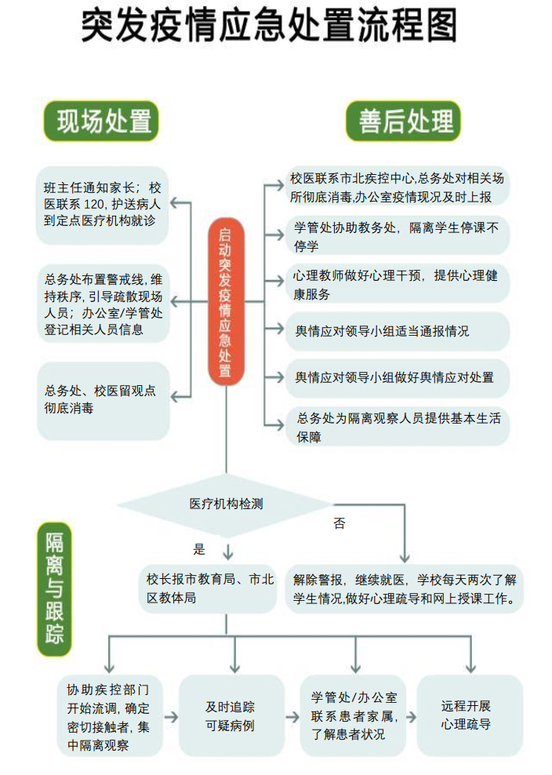

附件3：
青岛华夏职业学校
分管副校长
张春林 13061335677
信息上报
学生
教师
班主任
校医
田勇13687678355
学管处主任
王磊13356889217
书记
吕雪梅18363986075
副校长
王钰18661695690
部门主任
邹晓燕18660231837
分管副校长
海嘉社区
张蔚 17660227825
市北区教体局
魏海灏 18661661977
若确诊为新冠肺炎患者或疑似患者，则向上级部门汇报。
新冠肺炎疫情防控信息上报
市北区疾控中心
程増广 13006512361
青岛市教育局
体卫艺处 85912947

附件4

青岛华夏职业学校新冠肺炎疫情防控制度汇总（十项）

青岛华夏职业学校健康管理工作制度
为进一步规范学生健康管理工作，促进学生身心健康和学校健康教育工作的发展，根据《中小学健康教育指导纲要》、《学校卫生工作条例》及青岛市教育局相关文件要求，制定本制度。
一、健全健康工作体系。学校成立由主要负责人（校长王钰 18363986116）担任组长的健康工作领导小组，形成由分管领导（副校长邱立校 18363986627）、内设部门负责人、班主任、校医共同参与的工作网络，因地制宜开展健康教育工作。
二、加强工作顶层设计。贯彻落实上级教育行政部门关于健康教育工作的各项部署，并结合学校实际制定年度健康教育工作计划，纳入学校整体工作规划，每年度对学校健康教育工作进行总结。
三、规范健康教育实施。按照制度要求优化工作流程；提高卫生室专业化建设水平，配齐卫生室工作人员；规范健康教育档案管理工作。
四、落实健康教育内容。按照《中小学健康教育指导纲要》要求，开齐开足健康教育课，每学期不少于六课时。通过多种渠道开展健康教育活动，强化师生健康意识，提高健康技能，使师生健康知识的知晓率和健康行为的养成率达到国家规定标准。
五、加强心理健康教育。按照《中小学心理健康教育指导纲要》要求，规范心理咨询室建设，配齐配足心理专兼职教师，开齐开足心理健康教育课，扎实开展每年心理健康教育宣传月（周）的各项工作，做好团体辅导和个体咨询工作。
六、做好健康体检工作。每学年进行一次师生健康体检，每学期进行两次视力普查。体检结束后按要求进行统计、分析，将统计分析结果及时上报。建立学生体质健康数据库，健全学生健康档案。体检结果及时反馈给学生家长，体检异常的学生建议及时到医院就诊，并及时掌握就诊结果。学校要做好资料的保管工作，未经教育主管部门同意，不得向任何单位、个人提供学生的体检数据。
七、加强食品安全教育。引导学生关注食品安全，合理营养，平衡膳食，掌握预防营养性疾病的相关知识。
八、培育健康行为习惯。科学制定作息时间，强化用脑用眼卫生教育，认真组织学生做好课间操、眼保健操、亮眼操，及时纠正学生坐立读写的姿势。
九、做好校园卫生工作。学校要切实做好环境卫生、个人卫生工作，定期组织卫生检查评比。做好环境消毒、保洁工作，消除卫生死角。
十、保障资金物资供应。设立健康工作专项资金，专款专用，配齐配足健康工作所需物资。

青岛华夏职业学校传染病预防控制健康教育制度
为普及传染病防控相关知识, 深入开展健康教育工作，帮助师生掌握防控传染病的方法，提高自我防范能力，依据《中华人民共和国传染病防治法》、《学校卫生工作条例》及青岛市教育局相关文件要求，制定本制度。
一、高度重视学生健康工作。把学生流行病、传染病防治宣传教育工作摆上重要议事日程，形成“校长亲自抓、分管领导具体抓、师生员工一齐抓”的良好氛围，落实学校传染病防控宣传教育工作。
二、规范开展学生健康教育。学校开设健康教育课并纳入教学计划，每学期不少于6课时。要根据季节的变化和相关情况，将流行病、传染病预防知识纳入授课计划。设立专兼职授课老师，并有备课笔记或活动记录。
三、拓展学校健康教育路径。学校要充分利用黑板报、讲座、广播、视频、微电影、班（团）队活动、升旗仪式、校班会、校园电子屏幕、校园网、微信公众号等途径开展丰富多样的宣传教育，引导学生了解流行病、传染病的有关知识，增强防控意识，掌握基本的卫生防控知识和防护技能。
四、做好校园通风消毒工作。按照《卫生清洁消毒指引》（简称）要求，落实学校日常通风消毒工作，传染病发生期间要遵照属地疾控机构的要求做好消毒工作。
五、严格执行预防控制措施。对患有传染病的学生，应根据医嘱采取相应的隔离治疗措施，在治愈前不得到校上课。患有传染病的教职员工和病原携带者，在治愈前不得承担教学工作。
六、做好心理健康教育工作。尊重学生身心成长规律，关注青春期教育，做好传染病发生期间的心理疏导工作。
七、养成良好个人卫生习惯。采取合理有效措施，帮助学生养成良好的个人卫生习惯，纠正不良饮食习惯，谨防病从口入。
八、落实疫情信息报告制度。学校一旦发现传染病，要按《传染病防治法》要求逐级负责、逐级报告，及时上报教育主管部门和属地疾控机构。如知情不报或隐瞒事情真相，将按照有关法规严肃处理。

青岛华夏职业学校传染病疫情报告制度
为加强学校传染病疫情防控工作，有效防止传染病在校园内的发生与蔓延，依据《中华人民共和国传染病防治法》、《学校卫生工作条例》有关规定及青岛市教育局相关文件要求，制定本制度。
一、严格执行相关制度。学校严格执行晨、午、晚检制度和因病缺勤病因追查与登记制度，做到早发现、早诊断、早隔离、早治疗。
二、建立健全管理体系。形成传染病校内防控管理网络，成立主要领导担任组长（校长 王钰 18363986116）的传染病工作防控领导小组，设立学校传染病疫情总报告人（副校长 邱立校 18363986627）、部门报告人（部门主任）和班级报告人（班主任）。建立学校、年级、班级、家长四级防控联系网络，及时收集和报送相关信息。建立联防联控工作网络，掌握当地卫健部门、所属街道办事处（社区）、属地疾控机构、就近医疗机构的联系人及联系方式，加强沟通，取得专业技术支持。
三、畅通信息传输渠道。班主任及时了解学生情况，第一时间上报学管处（学管处副主任王磊13356889217）和卫生室（校医田勇17688520869），学管处和卫生室报告至学校疫情防控主要负责人（副校长 邱立校 18363986627）。教职工由内设部门负责人密切联系，对疑似或确诊情况第一时间上报分管领导和卫生室，报告疫情防控主要负责人。
四、核查信息上报内容。班主任须在第一时间了解并上报疑似或确诊学生姓名、性别、班级、家庭信息、活动路线、所乘交通工具、症状、就诊医院、确诊病名、密切接触人员信息、有无接种史（例水痘、腮腺炎）等信息，学校传染病疫情总报告人要及时上报教育行政主管部门和属地疾控机构，在属地疾控部门指导下有序开展后续工作。
五、做好信息续报工作。密切跟踪患病师生情况，及时关注疫情信息。疫情发生变化时要及时续报，并做好详细记录。
六、严守信息发布纪律。学校不得自行向社会发布传染病疫情信息。上报和发布的信息内容要迅速准确、客观详实，不得漏报、瞒报、谎报、延报。应关注舆情，引导师生不信谣、不传谣、不造谣。
七、启动特殊报告制度。如有特殊情况，按照上级教育主管部门要求，启动“日报告、零报告”制度。
八、稳定教育教学秩序。做好相关人员的疏导工作，并根据疫情发展情况，及时调整教育教学方式，维持正常的教育教学秩序。

青岛华夏职业学校通风和消毒制度
为切实作好学校传染病防治工作，把通风、消毒工作落到实处，依据《中华人民共和国传染病防治法》、《学校卫生工作条例》及青岛市教育局相关文件要求，制定本制度。
一、适时做好通风工作
（一）教室、办公室等人群密集场所要保持良好的通风状态。如温暖天气宜采取全天开窗方式换气；寒冷天气在课前和课间休息时间利用教室和走廊门窗换气，每日至少开窗2次，每次10-30分钟。合理安排人员开关窗。
（二）住宿学生早上离开宿舍前，如天气状况良好，将宿舍窗户打开通风，宿舍管理员进行检查并定时关窗。
（三）通风条件不良的室内场所，应尽量减少人员进出，采用排气扇进行机械通风换气。
二、规范做好消毒工作
（一）做好空气消毒。可采用紫外线灯照射或空气消毒机消毒。紫外线灯照射消毒须在无人条件下开启，每次照射不少于 1 小时，每天一次。空气消毒机消毒提倡有人条件下开启使用。
（二）做好日常消毒。校园公共环境，由总务处派专人每周至少消毒一次。
（三）做好传染病流行季节消毒。对教室、图书室、餐厅、办公室、走廊、楼（电）梯间、排污井等部位进行消毒。对使用频繁的部位，例如楼梯扶手、门把手，体育器械、公共厕所洁具等，每天至少一次擦拭消毒并做好记录。
（四）做好终末消毒。发现疑似或确诊病例，须在属地疾控机构指导下，对其使用过的物品、呕吐物、排泄物以及相关环境等进行终末消毒。
（五）做好消毒记录。消毒人员及时填写消毒处理记录并存档备查。
（六）严格消毒剂配制使用。按照规范操作，配备并使用标准浓度的消毒剂。含氯消毒剂有皮肤黏膜刺激性，配置和使用时应戴口罩和手套，要放置在儿童触碰不到的地方；乙醇消毒液使用应远离火源。消毒剂要由专人保管。

青岛华夏职业学校晨、午检制度
为进一步加强校园内传染病的监测和预防，做到早发现、早诊断、早隔离、早治疗，维护正常的教育教学秩序，切实保障师生生命健康安全，根据《中华人民共和国传染病防治法》、《学校卫生工作条例》及青岛市教育局相关文件要求，制定本制度。
一、学生晨、午检工作制度
（一）组织实施。班主任负责本班学生的晨、午检工作，主要采取询问、观察等形式，注意观察学生的精神状态，如发现学生身体不适，特别是出现发烧、咳嗽、咽痛、胸闷等症状以及不能确定的其他症状时，立即通知校卫生室（校医田勇17688520869）及学生家长，家长将学生带到医院进行详细检查，并将诊断结果及时告知学校。
（二）追踪处置。因病请假的学生，如实登记到晨、午检统计表上，并及时与家长进行电话联系，掌握学生的真实情况，做好过程跟踪。
（三）统计上报。班主任将填写好的晨、午检统计表签字后交卫生室。卫生室进行分类统计后上报学管处，并将病假离校学生情况记录存档，同时通过青岛市学生因病缺课网络平台进行上报。
（四）寄宿制学校的晚检参照上述标准执行。
二、教职工晨、午检工作制度
（五）明确责任。学校高度重视教职工晨、午检工作，由工会组长负责晨、午检和信息填报等有关工作。
（六）规范流程。教职工应积极主动配合协助部门检查人的晨、午检工作。出现发烧、咳嗽、咽痛、胸闷等症状或其他不明症状时，不能进课堂，应立即报告部门负责人，尽快到医院诊断治疗。教职工在校外出现相关病情症状时不能到校，应及时请假并尽快到医院诊断治疗。
（七）追踪处置。对生病请假的教职工要问明病情及去向，如实登记到晨、午检统计表上，并做好过程跟踪，直至痊愈。
（八）签字存档。教职工晨、午检工作应在每天早晨和下午第一节课前完成。内设部门负责人签字后由工会组长将填写完毕的晨、午检记录表交卫生室存档。
青岛华夏职业学校晨、午检报告流程图
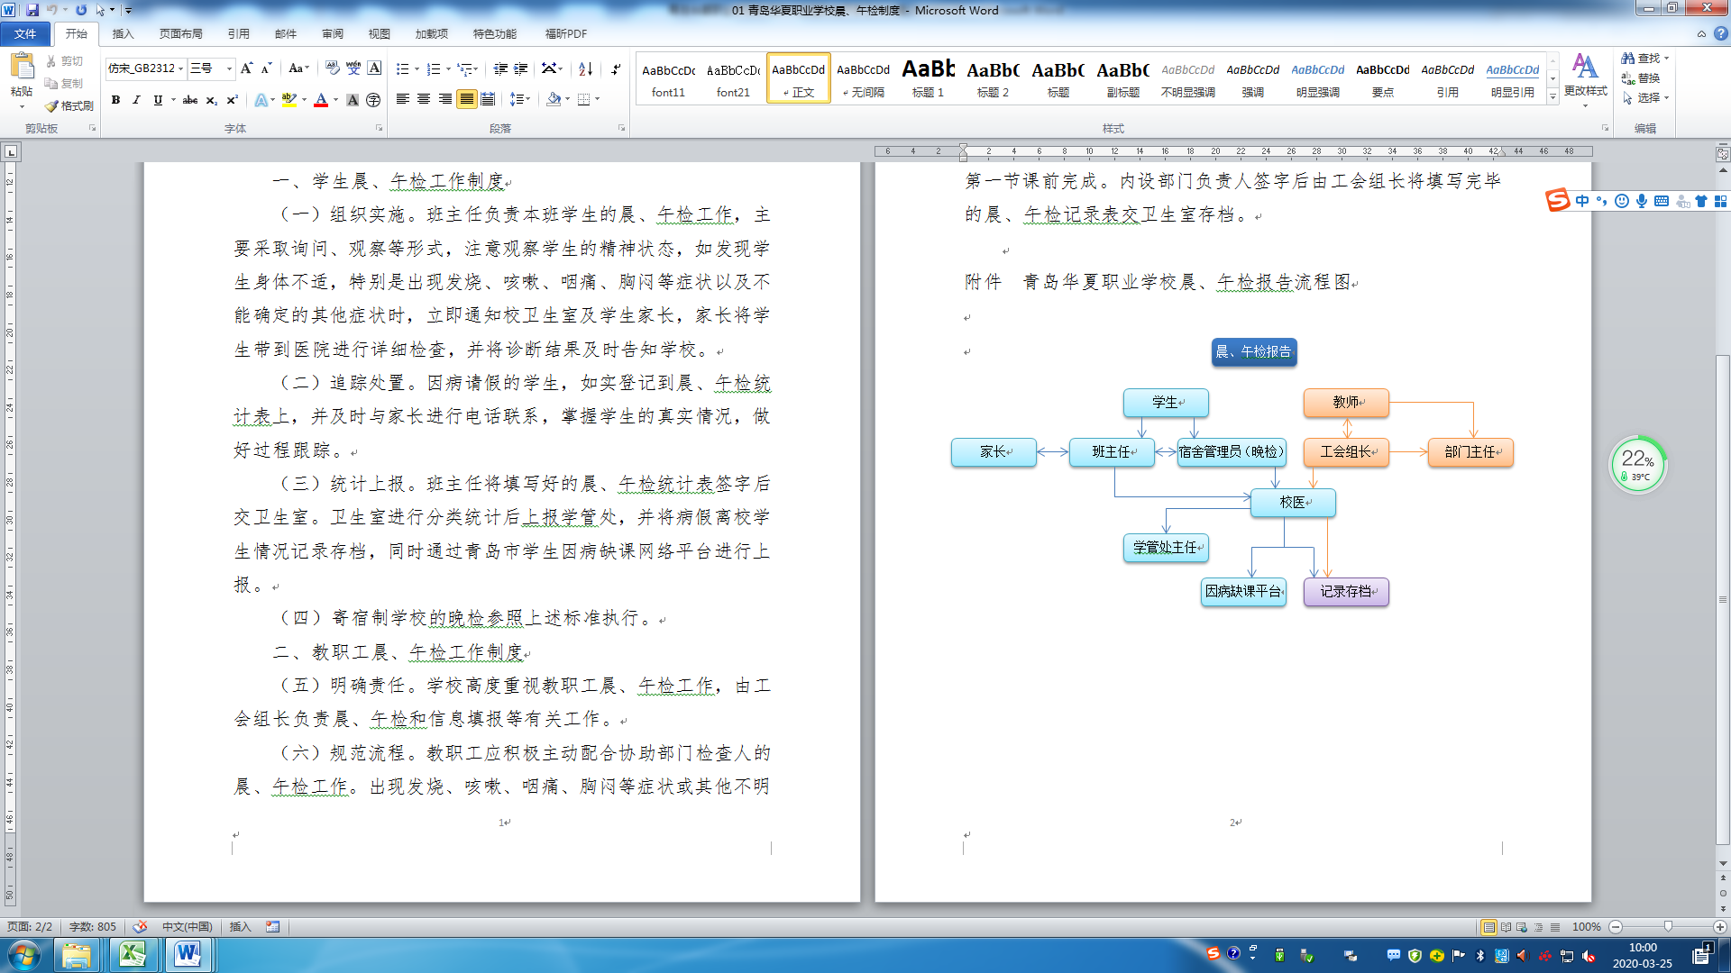

青岛华夏职业学校因病缺勤病因追查与登记制度
为保障广大学生的身体健康，有效防止传染病疫情在学校的发生和蔓延，做到早发现、早诊断、早隔离，早治疗，根据《中华人民共和国传染病防治法》、《学校卫生工作条例》及青岛市教育局相关文件要求，制定本制度。
一、严格制度。学校严格执行晨、午检等各项制度，及时了解学生健康状况。
二、追查病因。发现学生有与传染病相关的早期症状（如发热、皮疹、腹泻、呕吐、胸闷、黄疸等），应当送卫生室，观察学生状况，了解其在校活动路线和其他接触情况。及时通知家长带学生去医院做进一步检查，并将检查结果和就诊病历拍照后发给班主任。确因疾病需请假时，需报学管处，由卫生室备案。
三、病假追踪。确因疾病导致缺勤的，要问明病情及去向，家长将学生的病历拍照后发给班主任，班主任如实报给学管处和卫生室，并做好过程跟踪。
四、统计上报。班主任将填写好的晨、午检统计表签字后交卫生室（校医田勇17688520869）。卫生室分类统计后上报学管处，并将病假离校学生情况存档，同时通过青岛市学生因病缺课网络平台进行上报。
五、人文关怀。加强家校沟通，班主任要及时了解学生治疗情况、学业需求、心理动态，注意做好学生安全防护工作和家长学生的思想工作。
六、痊愈返校。学生痊愈返校，持二级甲等及以上医院开具的痊愈证明和相关病例原件到学校卫生室确认，校医开具返校通知单方可回班上课。卫生室做好登记。
学校教职工因病缺勤病因追查由部门负责人参照学生病因追查程序执行，报卫生室登记。

青岛华夏职业学校复课证明查验制度
为切实切断传播途径，避免发生继发病例，保障正常的教育教学秩序，根据《中华人民共和国传染病防治法》的相关要求及青岛市教育局相关文件要求，制定本制度。
一、在校学生患有传染性疾病，一经确诊，立即按照相关要求隔离治疗，不得到校上课。
二、学生病愈且隔离期满时，必须由二级甲等及以上医院开具痊愈证明，学生持医院证明和相关病例原件返校，经校医（校医田勇17688520869）查验，符合属地疾控机构要求，出具返校通知单，方可进班复课。
三、若校医查验结果与医院开具的痊愈证明不一致，由校医报告属地疾控部门，遵照疾控机构的指导，学生暂不返校上课，遵照指导建议继续居家休息。
四、校医向班主任、家长做好沟通解释工作，若家长对复课结论、休假建议存在异议，校医应立即报告校领导，经教育主管部门和属地疾控机构协商后作出是否返校的最终决定，并通知家长。
五、校医出具的返校通知单应为一式两份，一份交给班主任，一份连同医院开具的痊愈证明一起存档。

青岛华夏职业学校查验预防接种证制度
为进一步加强学校传染病预防控制工作，把好入门关，根据《中华人民共和国传染病防治法》、《学校卫生工作条例》及青岛市教育局相关文件要求，制定本制度。
一、每年新生入学时，全市各类中小学都应当查验新生（含外地插班生）的预防接种证。
二、学校应在每年9月办理入学后查验，有新转入学生时应及时查验。
三、学校应在查验前与所属地接种门诊联系，了解查验内容及表格填写要求，约定表格上交及疫苗补种时间。
四、学校要将查验情况做好登记，凡无接种证的，学校应通知其家长为儿童补办接种证。
五、学校收到疫苗补种通知单后，要及时发放给家长，督促学生补种疫苗。
六、对落实查验预防接种证制度不力而导致学校相关传染病暴发流行的，将严肃追究有关人员的责任。

青岛华夏职业学校临时隔离观察场所管理制度
为确保广大师生在校期间的健康安全，快速做好疫情监测，以达到“早发现、早隔离、早治疗、早处置”的有效防控机制，学校设置疫情防控的临时隔离观察场所，特制定工作制度如下：
一、设置宗旨
疫情防控期间，如发现师生体征异常时应紧急采取隔离观察措施，快速切断传染病毒的传播通道，从而有效预防和控制校园内疫情的发生与传播及蔓延，保证传染病防控工作的落实到位。
二、设立要求
1.临时隔离观察场是只为特定人群专人使用，其功能适用于体征出现异常的及可预见大面积扩散的学生与教职工人群。
2.临时隔离观察场所应相对独立，不得设在紧靠教室、食堂以及学生易到达的场所，采光和通风良好，不与其他室内区域有空气流通，最好有单独使用的卫生间和洗手设施。
3.要设立醒目的“隔离室”标识，门前有闲人免进等提醒标识，避免其他人员误入隔离观察区域。有足够的空间供被隔离观察的人员使用。
三、管理要求
1.校医（田勇17688520869）专人管理，无关人员不得随意进入，严格控制临时隔离观察场所内、外的工作人员，减少交叉感染机率；疫情期间要求全天候值守，观察留观人员健康状况，并设置好值守记录及相关学生、家长信息联络，以备急需。
3.校医对临时隔离观察场所每天进行常规消毒处理，如若有可疑病例或发热人员进入，需在专业部门指导下，对隔离观察区域进行规范消毒处理；隔离观察区域内师生的呕吐腹泻物、生活污水、垃圾等处理或接触过的所有物品都应经严格消毒处理后方可排放或继续使用；餐饮具每次使用后应严格按消毒→清洗→消毒的程序操作，及时消毒。患者离开后，校医需对隔离观察区域进行彻底消毒。同一室内不能同时隔离不同病种的病例。
4.若校内出现疑似病例，校医一是接到报告迅速做好自身防护（穿好防护服，戴上护目镜、口罩、手套等），把生病学生及其个人物品带到临时隔离观察场所进行观察，用水银温度计测量体温，确认超过37.3℃，并做好相关记录。二是通知班主任联系家长，带学生到指定医院发热门诊就诊，提醒不使用公共交通工具。三是向学生详细了解密切接触人员情况、在校活动路线，并电话向分管领导汇报详细情况，及时上报因病缺勤系统。四是学生接走后，组织人员对临时隔离观察场所进行全面消毒。五是关注学生情况，如确诊为新冠肺炎患者或疑似患者，马上将情况报告校防控指挥部及相关部门，在属地疾控机构指导下做好终末消毒。六是学生复学后保留好其病历材料。其他工作，依据《青岛华夏职业学校发现疑似病例处置流程》（附件4）进行。
四、场所和设施消毒要求
1.选择含氯消毒剂，浓度为1000mg/L，作用时间不少于30分钟。
2.留观人员产生的生活垃圾均放入“有毒垃圾桶”，及时清理，清理前用含有效氯2000 mg/L的含氯消毒液喷洒或浇洒垃圾至完全湿润，然后扎紧塑料袋口，统一收集处理。同时用有效氯5000mg/L的含氯消毒剂的擦（拖）布擦（拖）拭可能接触到呕吐物的物体表面及其周围（消毒范围为呕吐物周围2米，擦拭2遍）。
青岛华夏职业学校医疗垃圾管理制度
为规范对医疗废物的管理，有效预防和控制医疗废物对人体健康和环境产生危害，根据《医疗废物管理条例》，结合学校实际情况，制定本制度。学校应当按照《医疗废物管理条例》和本制度的规定对医疗废物进行管理。
一、卫生室和临时隔离观察场所应使用专用垃圾桶储存医疗垃圾，不得随意丢弃。
二、将医疗废物按类别分置于防渗漏、防锐器穿透的专用包装物或者密封的容器内，并有明显的警示标识和警示说明。
三、医疗废物的暂时贮存设备设施，应当定期清洗和消毒。
四、使用后的一次性医疗器具和容易致人损伤的医疗废物应当消毒并作毁形处理；不能焚烧的，消毒后集中填埋。
五、严禁露天存放医疗废物，医疗废物暂时储存时间不得超过一周。
六、学校与市北区利康门诊部联系沟通，达成合作意向：医疗废物应及时由学校专人负责送到市北区利康门诊部，由市北区利康门诊部帮助统一交给医疗垃圾处理中心处理。
七、对超过有效期的所有药水、药物、医用器材一律登记备案，妥善存放，不能再用于医疗服务，并定期向卫生管理部门申报销毁。
八、卫生室负责人应对医疗废物进行登记：包括种类，数量、去向。

